PENGARUH VARIASI HOLDING TIME PWHT PADA HASIL PENGELASAN SMAW BAJA AISI 1045 TERHADAP NILAI UJI TARIK

Fiqhrul Arief ª, Tri Hartutuk Ningsih^{b}
ª Teknik Mesin, Teknik, Universitas Negeri Surabaya
^{b} Teknik Mesin, Teknik, Universitas Negeri Surabaya

E-mail koresponden: fiqhrul.19046@mhs.unesa.ac.id

Abstract

Welding in steel leaves residual stress due to uneven localized heating or different cooling rates. Post-Weld Heat Treatment (PWHT) is a heating process after welding aimed at improving the mechanical properties of the metal and relieving the residual stress affected by the heat of the welding process. The objective of this research is to investigate the effect of holding time variations during PWHT on the tensile strength of SMAW-welded AISI 1045 Steel. The highest average tensile strength value was found in specimens without PWHT, measuring 469.13 MPa, followed by specimens with a holding time of 15 minutes at 444.56 MPa, holding time of 30 minutes at 432.47 MPa, and the lowest average tensile strength value was observed in specimens with a holding time of 45 minutes, measuring 421.87 MPa. The holding time parameter of PWHT significantly influences the tensile strength, with longer holding time reducing residual stress and consequently decreasing the tensile strength of the material.
Keywords: AISI 1045, PWHT, Holding Tim, Tensile Test

Abstrak

Pengelasan pada baja meninggalkan tegangan sisa akibat pemanasan setempat yaing maisuik tidak meiraitai atau aidainyai peirbeidaan laju pendinginan. PWHT merupakan proses pemanasan setelah pengelasan yang bertujuan untuk memperbaiki sifat mekanik pada logam dan membebaskan tegangan sisa yang telah terpengaruh oleh panas dari proses pengelasan. Tuijuian dari peineilitian ini ialah uintuik meingeitahui peingairuih variasi holding time pada saat PWHT pengelasan SMAW Baja AISI 1045 terhadap nilai uji tarik. Raitai-raitai nilai keikuiatan tarik tertinggi terdapat pada spesimen tanpa PWHT bernilai 469,13 MPa, diikuti oleh spesimen dengan holding time 15 menit 444,56 MPa , holding time 30 menit 432,47 MPa dan nilai rata-rata kekuatan tarik terendah pada spesimen dengan holding time 45 menit sebesar 421,87 Mpa. Parameter holding time PWHT memberikan pengaruh yang signifikan pada kekuatan tarik, seimaikin laimai waiktui holding time yang digunakan maikai seimaikin menghilangkan tegangan sisa sehingga menurunkan hasil dari nilai uji tarik pada material.
Kata Kunci: AISI 1045, PWHT, Holding Time, Uji Tarik.

- PENDAHULUAN
Baja karbon sedang adalah satu diantara material yang sering digunakan untuk konstruksi dan produksi, dikarenakan baja karbon sedang mempunyai sifat yang dapat diubah, memiliki sedikit kemampuan peregangan (ductile) dan juga tahan terhadap tekanan (toughness) [1]. Baja karbon sedang salah satunya adalah baja AISI 1045 yang sering digunakan menjadi bahan utama pada baja kontruksi bangunan, struktur plat penyambung struktur dan pembuatan lambung kapal. Baja jenis ini memiliki kelebihan dalam kemampuan untuk meningkatkan sifat mekaniknya melalui perlakuan panas, namun juga memiliki kekurangan yaitu rentan terhadap retak las [2].
Pengelasan pada sambungan plat baja meninggalkan tegangan sisa akibat pemanasan setempat yang masuk tidak merata atau adanya perbedaan laju pendinginan pada material yang melalui proses pengelasan. Tegangan sisa yang tinggi menyebabkan terjadi transformasi sifat mekanik dan struktur mikro baja terutama pada daerah yang mengalami pemanasan atau heat affected zone. Faktor inilah yang memperngaruhi karakteristik suatu material seperti tingkat kekerasan, kekuatan, kelenturan dan ketangguhan [3].
PWHT (Post Weld Heat Treatment) merupakan proses pemanasan setelah pengelasan yang bertujuan untuk memulihkan sifat mekanik pada logam dan membebaskan tegangan sisa yang telah terpengaruh oleh panas dari proses pengelasan. Proses PWHT memiliki kemampuan untuk melepas tegangan sisa pada material yang telah melalui proses pengelasan, mengurangi risiko kerusakan, dan secara seragam meratakan struktur mikro, sehingga mampu meningkatkan kualitas material tersebut. [4].
Tujuan dari penelitian ini adalah untuk mengetahui pengaruh dari variasi holding time pada saat proses PWHT hasil pengelasan SMAW Baja AISI 1045 terhadap nilai uji tarik.

- TINJAUAN PUSTAKA
  - Pengelasan
Pengelasan merupakan penyambungan dua buah logam atau lebih dengan menfaatatkan energi panas, dimana energi panas tersebut didapat dari aliran listrik atau pembakaran gas, sehingga ada pencairan/ dulision logam setempat dan ujung logam pengisi kemudian terjadi perpaduan / fusion antar kedua cairan tersebut dan membeku secara bersamaan [5].
    - Las SMAW
Pengelasan SMAW adalah metode pengelasan dimana panas diciptakan melalui busur listrik yang terjadi antara ujung elektroda dan logam yang akan disambungkan. Elektroda terdiri dari kawat logam yang berfungsi sebagai penghantar arus listrik untuk membentuk busur, serta berfungsi sebagai bahan pengisi untuk mengisi celah sambungan. Kawat logam tersebut juga dilapisi dengan bahan fluks sebagai pelindung dan membersihkan permukaan logam selama proses pengelasan.. Ketika pengelasan berlangsung, fluks akan meleleh dan membentuk lapisan terak (slag) yang berguna untuk melindungi permukaan logam yang sedang dilarutkan dari pengaruh udara sekitarnya. Selain itu, fluks juga menghasilkan gas pelindung yang membantu melindungi butiran logam cair yang bermula dari ujung elektroda yang meleleh dan jatuh ke area penyambungan. [6].

  - Baja AISI 1045
AISI 1045 merupakan salah satu dari jenis baja karbon sedang dengan kandungan karbon sebesar (0,42 - 0,50% C) yang sering digunakan di pasaran karena banyak memiliki keunggulan dan harganya yang lumayan terjangkau [7]. Dalam penggunaanya AISI 1045 banyak digunakan untuk baja kontruksi bangunan, baja struktur, plat penyambung struktur, pembuatan lambung kapal. Hardenability adalah kapasitas baja untuk mengalami proses pengerasan dengan membentuk struktur martensite. Baja dengan jenis AISI 1045 dilihat dari komposisinya sangat memungkinkan untuk dilakukan perlakuan panas (heat treatment) mengeraskan struktur martensit, dan kekerasan baja AISI 1045 juga dapat ditingkatkan.

  - PWHT
Proses PWHT (Post Weld Heat Treatment) merupakan proses pemanasan ulang suatu material setelah melalui proses pengelasan dan dapat menyeragamkan struktur mikro, oleh karena itu proses PWHT dapat memulihkan kualitas suatu material [4]. Pemanasan ini dilakukan hingga mencapai temperatur perubahan sifat material yang digunakan, dimana pemanasan dilakukan secara terkontrol atau bertahap dan juga dilakukan penahanan suhu dalam jangka waktu tertentu agar panas yang didapatkan bisa merata. Kemudian dilakukan proses pendinginan yang terkontrol melalui berbagai macam media pendinginan yang digunakan.
    - Stress Relief Annealing
Stress relief annealing merupakan salah satu tipe perlakuan panas, dimana material dipanaskan hingga mencapai suhu di bawah titik perubahan fasa (titik dimana struktur baja berubah), lalu didinginkan perlahan dengan tujuan mengurangi atau menghilangkan tegangan dalam material. Tegangan dalam material ini dapat menghambat proses lanjutan dari benda kerja, seperti terjadinya retakan, perubahan dimensi pada benda kerja, atau penyusutan saat menjalani perlakuan panas selanjutnya. Untuk baja karbon atau baja paduan, temperatur yang digunakan dapat berkisar antara 550°C hingga 650°C. Sementara untuk baja hot-work atau baja high-speed, temperatur yang digunakan berkisar antara 600°C hingga 700°C [8].

  - Uji Tarik
Kekuatan tarik (tensile strength) adalah tegangan maksimum yang dapat diresistensi oleh suatu material saat ditarik atau diregangkan sebelum terjadi kegagalan. Beberapa bahan dapat mengalami kegagalan tanpa adanya deformasi, menandakan sifat material tersebut rapuh atau getas (brittle).. Sementara itu, bahan lainnya akan mengalami peregangan dan deformasi sebelum mengalami kegagalan, yang disebut sebagai benda elastis (ductile). Tujuan dari uji tarik adalah untuk mengevaluasi kemampuan bahan dalam menahan tarikan pada tingkat kekuatan tertentu. [9].

- METODOLOGI PENELITIAN
Jenis penelitian yang digunakan untuk penelitian ini adalah jenis eksperimental. Penelitian eksperimen yang dimaksudkan bertujuan untuk mengidentifikasi dampak dari perlakuan tertentu yang sengaja diberikan dengan maksud untuk mengamati apakah terdapat pengaruh dari perlakuan yang telah diberikan.. Perlakuan pada penelitian ini yang dimaksud adalah variasi lama waktu holding time saat PWHT pada material hasil pengelasan.
  - Variabel Penelitian
Variabel penelitian merupakan berbagai hal dalam berbagai berbentuk yang telah ditentukan oleh peneliti untuk ditelaah dan dipahami sehingga memperoleh informasi mengenai hal tersebut, lalu dapat menyimpulkannya. Berikut beberapa macam variabel pada penelitian ini:
    - Variabel Bebas
- Tanpa PWHT
- Holding time PWHT 15 menit
- Holding time PWHT 30 menit
- Holding time PWHT 45 menit
    - Variabel Terikat
- Nilai Uji Tarik
    - Variabel Kontrol
- Menggunakan baja AISI 1045 dengan tebal 10 mm.
- Menggunakan jenis elektroda E7018 ∅ 3,2 mm
- Temperatur PWHT 625°C
- Standart uji spesimen tarik menggunakan ASTM E8

  - Diagram Alir
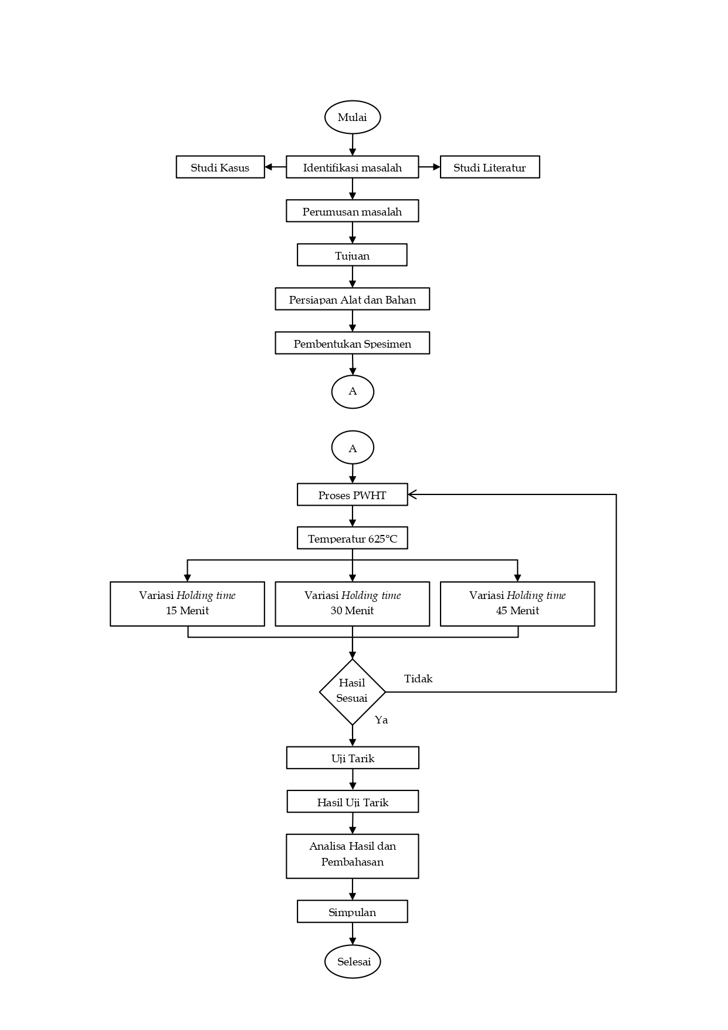

Gambar 1 Diagram Alir

- HASIL DAN PEMBAHASAN
Berdasarkan pengujian tarik didapatkan data yaitu nilai beban maksimal terhadap spesimen uji dengan empat variasi yaitu spesimen tanpa perlakuan PWHT dan spesimen yang mendapatkan perlakuan PWHT dengan holding time 15 meinit, 30 meinit dan 45 meinit. Berdasarkan nilai beban maksimal setiap spesimen yang diperoleh kemudian dilakukan perhitungan untuk mendapatkan kekuatan tarik maksimum (ultimate tensile strength).

Tabel 1. Hasil Data Pengujian Tarik

Level | Faktor | Beban (N) | Nilai Kekuatan Tarik  (MPa)
A | 1 | 60913,86 | 468,57
A | 2 | 61098,1 | 469,99
A | 3 | 60745,3 | 467,27
A | 4 | 61145,14 | 470,35
A | 5 | 61032,44 | 469,48
B | 1 | 58068,92 | 446,68
B | 2 | 57728,86 | 444,07
B | 3 | 58257,08 | 448,13
B | 4 | 57508,36 | 442,37
B | 5 | 57397,62 | 441,52
C | 1 | 56736,12 | 436,43
C | 2 | 55990,34 | 430,69
C | 3 | 55815,9 | 429,35
C | 4 | 56159,88 | 432,00
C | 5 | 56400,96 | 433,85
D | 1 | 54379,22 | 418,30
D | 2 | 54753,58 | 421,18
D | 3 | 54922,14 | 422,48
D | 4 | 54672,24 | 420,56
D | 5 | 55489,56 | 426,84
A : Tanpa PWHT
B : Holding time 15 menit
C : Holding time 30 menit
D : Holding time 45 menit

Rata-rata beban tarik maksimum pada spesimen dengan variasi tanpa PWHT ialah 60987 N, setelah itu didapatkan nilai keikuaitain tairik maiksimuim raita-raita pada speisimein tanpa PWHT yaitu sebesar 469,13 MPa. Rata-rata beban tarik maksimal pada spesimen dengan variasi holding time PWHT 15 menit adalah 57792,2 N, kemudian didapatkan nilai kekuatan tarik maksium rata-rata pada speisimein vairiaisi holding time 15 menit yaitu bernilai 444,56 MPa. Rata-rata beban tarik maksimal pada speisimein dengan variasi holding time PWHT 30 menit adalah 56220,6 N, kemudian didapatkan nilai kekuatan tarik maksium rata-rata pada speisimein variasi holding time 30 menit yaitu bernilai 432,47 MPa. Rata-rata beban tarik maksimal pada speisimein dengan variasi holding time PWHT 45 menit adalah 54843,3 N, kemudian didapatkan nilai kekuatan tarik maksium rata-rata pada spesimen variasi holding time 45 menit yaitu bernilai 421,87 MPa.

Gambar 2. Grafik Nilai Kekuatan Tarik

Dari hasil pengujian tarik dapat diperoleh informasi bahwa nilai kekuatan tarik yang didapatkan oleh variasi tanpa PWHT sebesar 469,13 Mpa, lalu mengalami penurunan sebesar 5,2% untuk holding time 15 menit, 7,8% untuk holding time 30 menit dan sebesar 10% pada holding time 45 menit. Hal ini terjadi karena ketika material dipanaskan pada suhu 625°C dan diberikan waktu tunggu menyebabkan penurunan tegangan sisa. Melalui proses PWHT, material mengalami relaksasi pada seluruh bagian hingga menghasilkan pembebasan tegangan sisa yang masih tersimpan. Material yang melalui proses PWHT dengan waktu holding time yang lebih lama menghasilkan struktur mikro yang lebih kecil dan lebih merata serta terdapat lebih banyak tegangan sisa yang dilepaskan. [10].
Berdasarkan pengujian tersebut dapat diketahui bahwa nilai uji tarik mengalami perubahan disetiap pertambahan waktu holding time PWHT, semakin lama waktu holding time pada saat proses PWHT maka semakin rendah nilai uji tarik yang didapatkan dari pada spesimen yang tanpa melalui proses PWHT. Ini berarti bahwa waktu holding time PWHT berbanding lurus dengan penurunan nilai kekuatan tarik. Hal ini sejalan dengan penilitian yang dilakukan oleh Nilai kekuatan tarik tertinggi diperoleh oleh material yang tanpa melalui proses PWHT dan nilainya mengalami penurunan seiring lama waktu holding time dalam proses PWHT[11].

- KESIMPULAN DAN SARAN
Hasil pengujian kekuatan tarik pada spesimen plat baja AISI 1045 pada hasil pengelasan SMAW dan PWHT dengan variasi holding time 15 menit mempunyai nilai kekuatan tarik tertinggi dari dua variasi holding time yang lainnya, yaitu sebesar 444,56 Mpa, sedangkan untuk variasi holding time 30 menit mempunyai nilai kekuatan tarik sebesar 432,47 Mpa dan variasi holding time 45 menit mempunyai nilai kekuatan tarik 421,87 Mpa. Namun untuk hasil niilaii keikuaitan tarik teirtinggi teirdaipait pada variasi tanpa proses PWHT bernilai sebesar 469,13 Mpa. Holding time pada proses PWHT memberikan pengaruh pada kekuatan tarik, seimaikin laimai waiktui holding time yang digunakan maikai seimaikin banyak tegangan sisa yang berkurang sehingga menurunkan hasil dari nilai kekuatan tarik.

UCAPAN TERIMA KASIH
Tidak lupa untuk mengucapkan terimakasih kepada keluarga dan semua sahabat yang teilaih meimbaintui seicairai moiril mauipuin maiteiril hingga penulis bisa menyelesaikan pembuatan jurnal.

DAFTAR PUSTAKA
- Davos, H,E. The Testing of Engineering Materials, Auckland, Mc Graw Hill Inc, 1982
- Erizal. Kajian Eksperimen Pengujian Tarik Baja Karbon Medium Yang Disambung Dengan Las SMAW dan Quenching Dengan Air Laut, 2014.
- Mohammad Dewan, dkk. Effect Of Residual Stresses And The Post Weld Heat Treatments Of TIG Welded Alumunium Alloy AA6061-T651, Texas : Proceedings of the ASME 2012 International Mechanical Engineering Congress & Exposition, 2012
- Yahya Dwi Putra Nugraha dan Yuyun Estriyanto. Pengaruh Proses Post Weld Heat Treatment (PWHT) Pada Pengelasan Material Paduan Super Berbasis Nikel Dengan Metode Tungsten Inert Gas (TIG) Terhada Kekerasan Dan Struktur Mikro. Jurnal Ilmiah Pendidikan Teknik dan Kejuruan, 2017
- Achmad Rahardja S, Modul Pengelasan PT. PAL Indonesia : PT PAL Indonesia, 2006.
- Wiryosumarto, Teknologi Pengelasan Logam, Jakarta : Pradya Paramita, 2000.
- Glyn, et al. Physical Metallurgy of Steel. Class Notes and lecture Material, for MSE 651.01, 2001.
- Suroto A dan Sudibyo B, Ilmu Logam dan Metalurgi, Surakarta : ATMI, 1983.
- Joseph R Davis, Tensile Testing 2nd Edition, USA : ASM Internasional, 2004.
- Immanuel Freddy Augustino, Pengaruh lama Waktu Tunggu Pada Proses PWHT Terhadap Sifat Mekanik, Struktur Mikro dan Teganagn Sisa Pada Pengelasan Baja AAR M201 GR.B⁺, 2015.
- Ahda Arifah, Efek Post Weld Heat Treatment Terhadap Sifat Mekanik AISI 316 Hasil Pengelasan GTAW. Jurnal Mekanik Terapan Politeknik Negeri Jakarta, 2020.

